**EXAMEN: PROGRAMACIÓN Y ALGORITMO**

|  |  |  |  |  |  |  |
| --- | --- | --- | --- | --- | --- | --- |
| **Docentes:** |  | **Andrés Alfaro** |  | **Servando Campillay** | **Nota:** |  |
| **RUT:** |  | | | | **Ptos:** | **/100** |
| **Alumno(a):** |  | | | | | |

**Objetivo de Aprendizaje:** Aplicar los aprendizajes obtenidos en relación a las unidades I, II y III, por medio de una evaluación teórica práctica.

|  |  |
| --- | --- |
| **Ptje total de la evaluación: 100 pts** | **Ptje mínimo de Aprobación: 60 pts (60%)** |
| **DISPONE DE 85 MINUTOS PARA EL DESARROLLO DE LA EVALUACIÓN** | |

**INSTRUCCIONES.**

Lea detalladamente cada una de las problemáticas planteadas, analícelas y responda satisfactoriamente cada uno de los requerimientos planteados en ella. Para obtener un rendimiento “Suficiente” o mejor en la evaluación, debe obtener al menos un 60% de rendimiento.

**EJERCICIO I: NUMERO PERFECTO (50 PTS.)**

Escriba un programa en PYTHON que permita determinar y mostrar, si dado un número “n”, ingresado previamente por el usuario, es perfecto o no. Recordar que un número perfecto, es un número natural que es igual a la suma de sus divisores propios positivos, sin incluirse él mismo. Así, 6 es un número perfecto porque sus divisores propios son 1, 2 y 3; por lo que 6 = 1 + 2 + 3. Dicho de otra forma, un número perfecto es aquel que es amigo de sí mismo. Pero en el caso que no resulte ser un número perfecto, deberá mostrar la secuencia de números primos comenzando desde “n” hasta un valor final que es ingresado por el usuario. Validar los datos correspondientes.

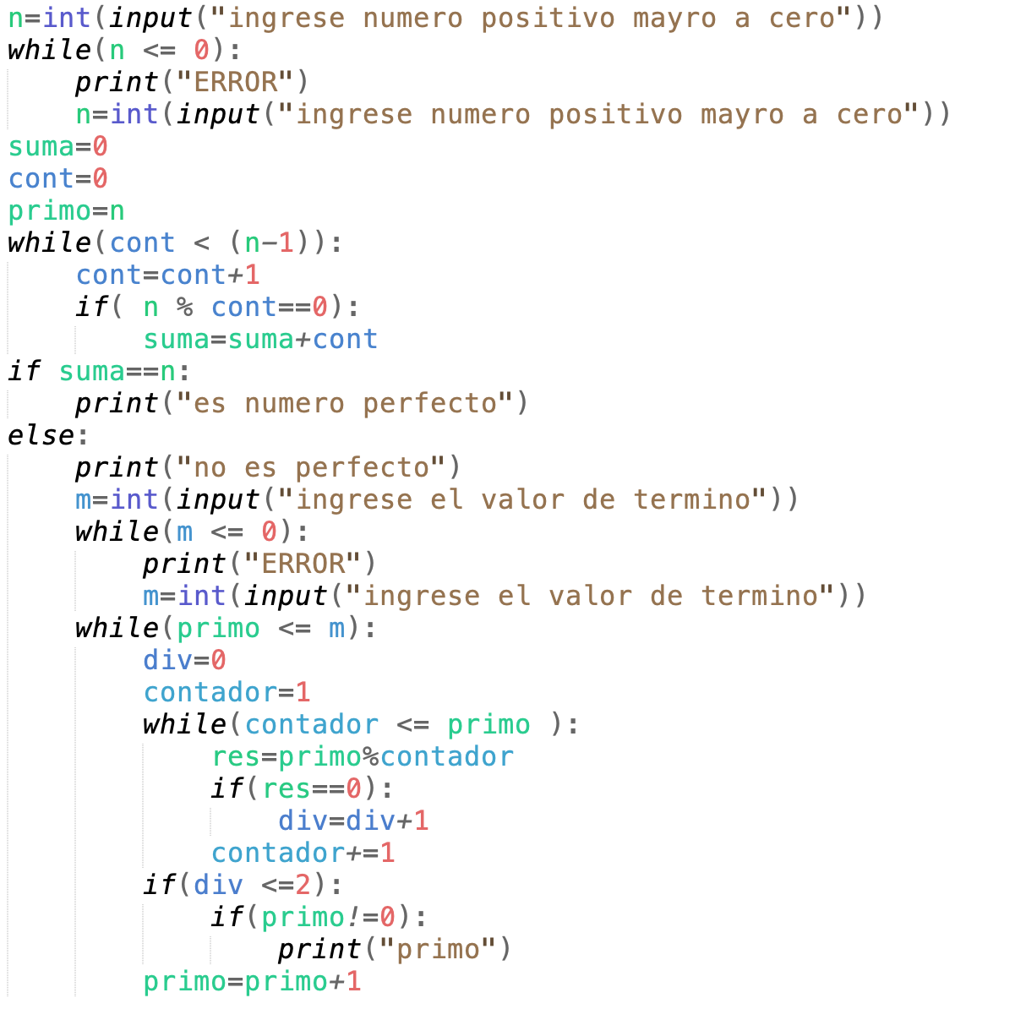

**EJERCICIO II: JUNTEMOS AGUA (50 PTS.)**

Se inició una campaña con el objetivo de reunir suficiente agua para regar un parque ubicado en una zona árida alejada de la ciudad. La meta es lograr llenar un estanque diario. Como es el primer día de campaña, muchas personas acuden al llamado, por lo que muchos quedarán sin poder hacer su aporte. Cada persona que colabora lleva una cantidad diferente de litros de agua para llenar un estanque de 10.000 lts. Se debe tener presente que el agua no debe desperdiciarse por lo que si no cabe en el estanque, la donación no debe recibirse. Se desea saber cuántas personas aportaron y cuánta agua se reunió en éste día.

